PPE Locamer
Sommaire
Contexte 1
Cahier des charges Locamer 2
Travail à faire 3
Partie 1 : Préparation avant projet 3

Contexte

La société Locamer est spécialisée dans la location de mobil-home. Afin de faciliter la gestion de ses emplacements et de ses séjours, elle souhaite faire réaliser une application.
Locamer devra pouvoir connaitre pour un séjour, le client qui a réservé le séjour, l’emplacement choisi avec le tarif associé (normal, comité d’entreprise, famille, senior) ainsi que les options supplémentaires choisies par le client et la quantité (barbecue, internet, lit bébé, poussette, transat, vélo, canoé).
Vous êtes libres dans la présentation de l’application, cependant Locamer souhaite avoir des documents permettant de valider les fonctionnalités ainsi que l’IHM de l’application avant tout développement.
Pour ce projet, vous travaillerez en binôme avec les outils suivants :
- Logiciel de modélisation : PowerAMC
- Environnement de développement intégré (IDE) : Visual Studio 2015
- SGBD : SQL Server

Vous développerez votre application en commençant par la base de données sur SQL Server (database first).

Cahier des charges Locamer

L’entreprise Locamer vous fait parvenir le cahier des charges suivant :

Nous souhaitons pouvoir créer de nouveaux emplacements pour les mobil-homes avec un code d’emplacement, la capacité du mobil-home et pouvoir préciser si il dispose ou non d’une terrasse couverte. Nous voulons également pouvoir associer chaque nouveau mobil-home à son tarif.

Pour l’instant nous ne gérons que les tarifs suivants :
Libellé | Prix par jour
Economique | 10,00€
Classique | 14,00€
Luxe | 21,00€

Nous aimerions avoir un suivi de nos clients, pour cela il faudrait connaître le nom et le prénom du client et d’autres informations intéressantes comme son téléphone (adresse mail, adresse).

En ce qui concerne la réservation des séjours, nous voulons connaître le client qui a réservé le séjour afin de pouvoir le recontacter par la suite.
Pour chaque séjour, il faut également connaître la date de début du séjour et la date de fin du séjour afin de pouvoir calculer le prix du séjour. Pour chaque séjour, il faut savoir quel est le type de séjour que le client a réservé. Le type du séjour permet d’appliquer un coefficient de réduction sur le prix total à payer par le client.

Nous avons les types de séjour suivants :
Libellé | Coefficient de réduction
Normal | 1,00
Comité d’entreprise | 0,90
Famille | 0,85
Sénior | 0,70

Pour chaque séjour, le client peut louer des options à la journée. Il faudrait, dans un premier temps, pouvoir ajouter des options pour le séjour en précisant la quantité et le nombre de jours de location. Il faudrait, dans un deuxième temps, contrôler que l’option demandée est disponible et en stock pour les dates de location du client.

Nous proposons à nos clients de louer les options suivantes :
Libellé | Prix par jour | quantite
Barbecue | 3,00€ | 5
Internet par Wi-Fi | 3,00€ | 5
Lit bébé | gratuit | 0
Poussette | 8,00€ | 5
Transat | 4,00€ | 5
Vélo | 8,00€
Canoé | 14,00€

Pour calculer le prix du séjour d’un client, il faut donc connaître la durée de location du mobil-home ainsi que son prix journalier. Il faut ajouter à cela les différentes options choisies par le client ainsi que le nombre de jour de location et la quantité pour chaque option. Enfin appliquer à ce montant total le coefficient de réduction demandé par le client.

Travail à faire

Vous réaliserez un projet par équipe, ainsi qu’une documentation technique de votre application.

Partie 1 : Préparation avant projet

Vous réfléchirez aux fonctionnalités de l’application, aux données à mémoriser et aux maquettes de l’application.

Liste des premiers documents à fournir :
- Modèle conceptuel des données avec les notations UML
- Diagramme des cas d’utilisation
- Maquettes de l’IHM (menu et écrans
- Création de la documentation

Resultat =

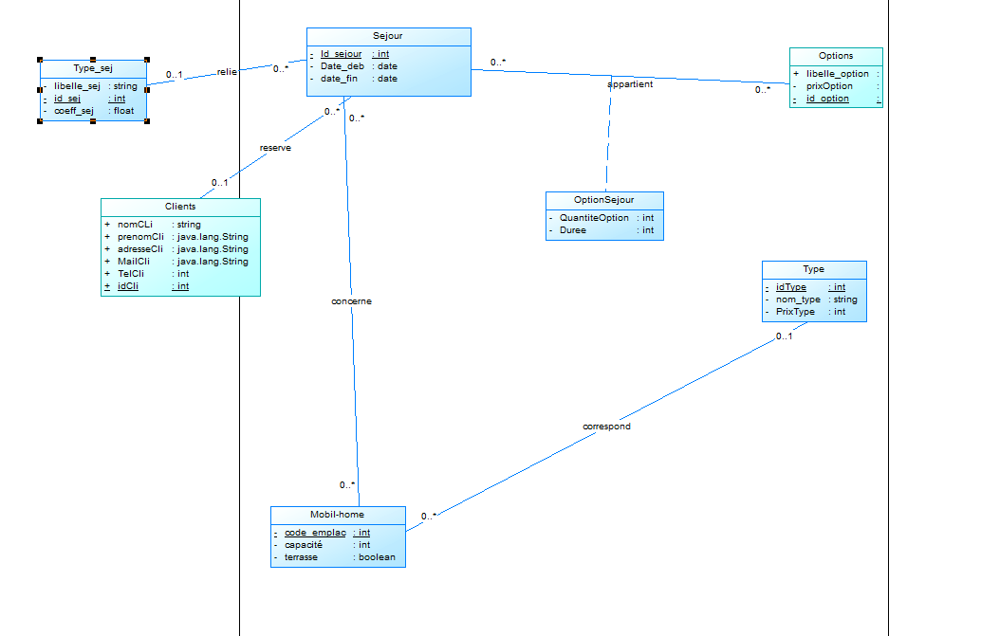
Administrateur : Windows2012R2

192.168.209.62

